São Luís - MA, 05 dezembro de 2025

Requerimento Nº

À Sua Excelência Senhora
Iracema Cristina Vale Lima
Presidente da Assembleia Legislativa do Estado do Maranhão
NESTA
Assunto: EVITAR O AUMENTO DO VALOR DA BEBIDAS ALCOÓLICAS PRODUZIDAS E COMERCIALIZADAS NO ESTADO DO MARANHÃO AO CONSUMIDOR FINAL.

Senhora Presidente,

Na forma do que dispõe o Regimento Interno deste Parlamento, justifico à Vossa Excelência, que seja retirado da pauta de votação o PLO 567/2025 - Projeto de Lei Ordinária DISPÕE SOBRE A OBRIGATORIEDADE DA INCLUSÃO DE CÓDIGO ALFANUMÉRICO DE SEGURANÇA E DO “SELO BEBIDA ORIGINAL” NAS EMBALAGENS INDIVIDUAIS DE BEBIDAS ALCOÓLICAS PRODUZIDAS E COMERCIALIZADAS NO ESTADO DO MARANHÃO, AUTORIZA A CRIAÇÃO DE PLATAFORMA DIGITAL PARA FISCALIZAÇÃO DA AUTENTICIDADE, E DÁ OUTRAS PROVIDÊNCIAS. por motivo de evitar o aumento do valor ao consumidor final.

PLENÁRIO DEPUTADO ¨NAGIB HAICKEL¨ DO PALÁCIO ¨MANUEL BECKMAN, DE DEZEMBRO ANO DE 2025.

Respeitosamente

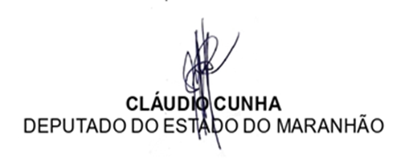
4 ´1 18 14 5 25 13 ´1 11 19 15 14

Acesse nossas redes sociais

